**캐릭터 설정 문서 – 플루토 (PL-44)**

1. **기획 초안**
2. **캐릭터 컨셉**

자주 폭주하는 문제의 로봇으로 같은 무리의 로봇들에게서 멀어져 혼자서 떠도는 로봇

**2-1 .외형 간략 정보**:

칼은 진격의 거인 조사병단의 칼 , 폭주 시 동공 색의 변경 , 상반신 中 오른쪽 어깨만 쇠로 되있음 , 바지는 통바지 , 신발은 부츠

**스킬**

1. **패시브 스킬(발동형) – [폭주] (게이지 100% 시 )**



공격 속도 및 이동 속도 20% 증가 , 스킬 강화 ( 범위 및 크리티컬 )

ㄴ 15초 지속

1. **액티브 스킬(발동형) – [쿼드러플 대시] (쿨타임 30초)**

 

10M 반경 내 4명의 유닛에게 데미지를 입히며 대쉬함

ㄴ 첫 피격 기준 가장 가까운 유닛 3명(첫 피격 대상 제외)에게 대쉬함

.**ㄴ 액티브 스킬(발동형) – [레인지 대시] ( [폭주] 발동시 강화 ) // 쿼드러플 대시 아이콘에서 색이 좀더 빨갛게 했으면 함**

15M 반경 내 3명의 유닛에게 크리티컬로 데미지를 입히며 대쉬 후 흡혈

1. **이미지 레퍼런스**

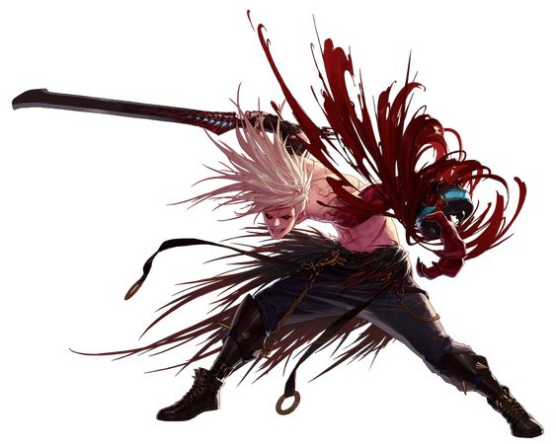

**ㄴ 사진과 같이 폭주 시 눈이 빨갛고 팔 부분이 빨간 오오라가 일어났으면함**

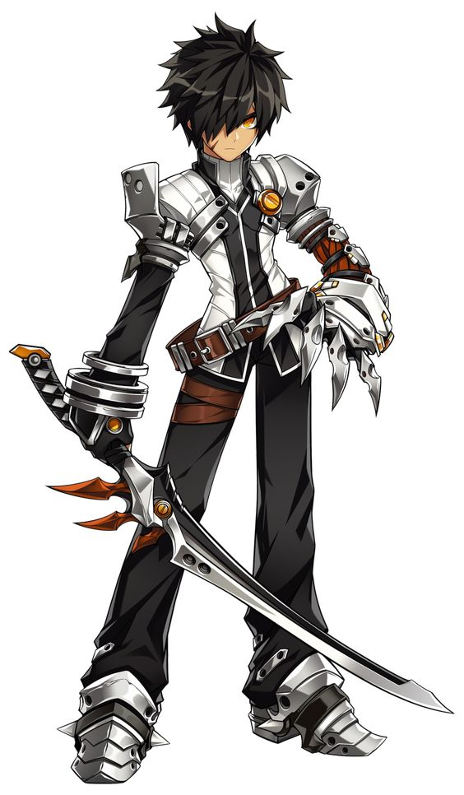

**ㄴ 팔은 이런느낌으로 기계적인 느낌이 났으면함.**

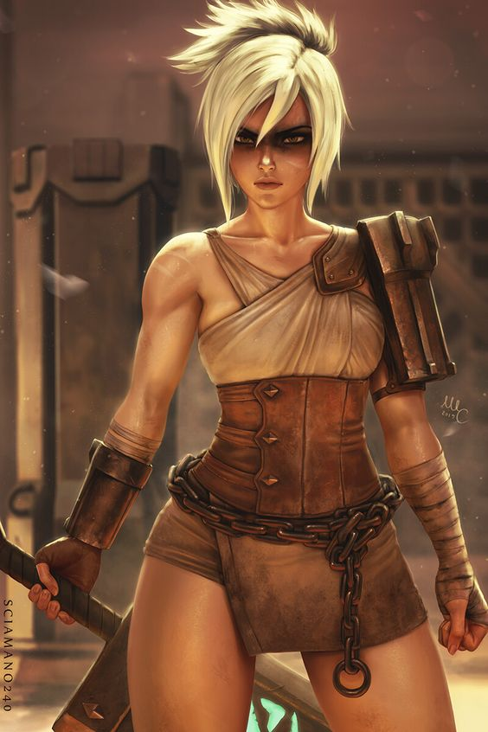

**ㄴ 머리 스타일은 묶었지만 추례하게 표현했으면 함**

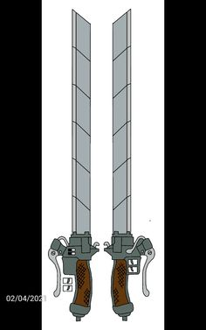

**ㄴ 칼은 이런 평행사변형의 모양과 녹슨 느낌**

1. **피드백을 통한 외형 이미지 수정안(업데이트 예정)**